הנדון : שת"פ התאחדות המלונות בישראל עם ועידת לתור השניה
14.3.2023 בניני האומה ירושלים

ועידת לתור השנתית
מדובר בועידה רחבת היקף בהשתתפות של 1500 מארגני התיירות של המגזר החרדי:
מדריכי ומורי דרך, סוכני נסיעות, מארגני מחנות קיץ, מפעילי קייטנות, רכזי פעילות תרבות בבתי הספר מארגני שבתות ואירועים, מנהלי מרכזים קהילתיים, מארגני קאמפים בישיבות.

מתחם המלונות של ישראל
מתחם המלונות בועידה יהיה במיתוג מלא של ההתאחדות.
בתערוכה של לתור, נקצה שטח רחב אשר יאפשר הצבת של כ 20 דוכנים של מלונות ובמרכזו אזור אירוח בסגנון לובי מלון המעוצב עם ספות, פינות ישיבה, כיבוד ומסכי פלזמה עם סרטונים של המלונות המשתתפים .
כל המתחם ימותג בצבעי ולוגו ההתאחדות תחת הסיסמא "התאחדות המלונות עם הפנים לתיירות החרדית"

-----------------------------------------------------------------------------------------------------
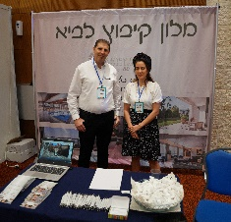
חבילה 1 :

- שטח לא בנוי בגדול 3X2 כולל שולחן 2 כסאות ונקודת חשמל
- עמוד פרסום במגזין לתור
- כניסה לעוידה עבר 4 אנשים

עלות החבילה : 2700 ₪ + מע"מ. תמונה להמחשה בלבד
-----------------------------------------------------------------------------------------------------

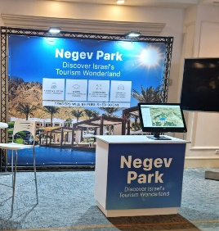
חבילה 2 :

- ביתן טרס : גודל שטח 3X2, קיר אחורי ממותג עם שמשונית
תאורה על הטרס, דלפק, 2 כסאות.
- עמוד פרסום במגזין לתור
- כניסה לעוידה עבור 4 אנשים3

עלות חבילה : 4800 ₪ + מע"מ תמונה להמחשה בלבד
-----------------------------------------------------------------------------------------------------

הועידה בתאריך 14.3.2023 בניני האומה ירושלים

-3- פרוט פעילות לתור :
תיירות חרדית היא אחד ממנועי הצמיחה של תיירות הפנים בישראל.
רבות דובר על הרגלי התיירות החרדית, מתיירות זוגית ועד תיירות משפחתית דרך תיירות מוסדית ותעשיית
הנופש המהדרין. מהצפון ועד הדרום דרך מקומות הקדושים והאטרקציות , המגזר החרדי נופש, ומטייל בישראל.

לתור מגזין תיירות
מגזין לאנשי מקצוע בתחום התיירות החרדית. כתבות מקצועיות לצד חשיפה שיווקית של נותני השרות
הנחיות בתחום נוהלי טיולים ובטיחות, טיפים ליצירת שרות מותאם למגזר החרדי, ואלפון מדריכי התיירות החרדית.

לתור דיגיטל
אתר לתור, קבוצות ווצאפ, מאגרי מיילים. חשיפה והפצה של מידע עכדני לקהילת התיירות של המגזר החרדי.
7000 איש בקבוצות ווצאופ . 12000 מנויים במייל.

